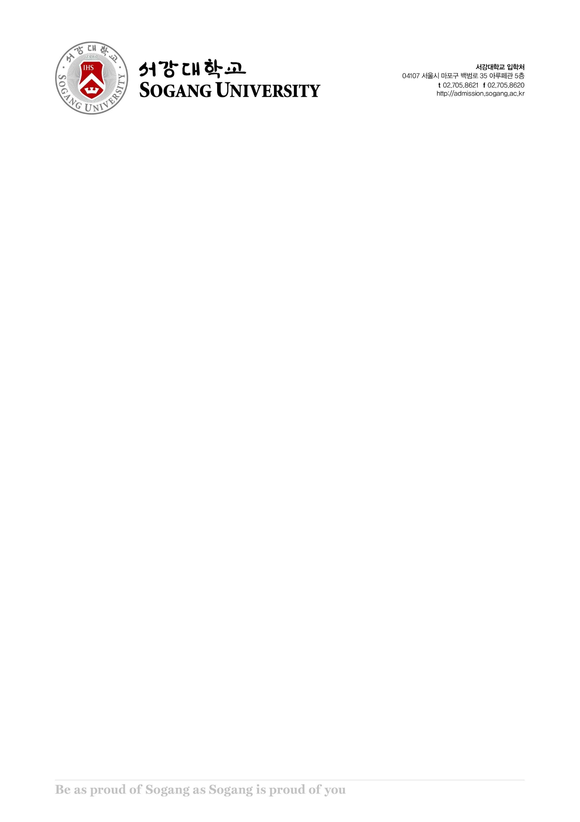


휴 학 원
서강대학교 경영전문대학원
04107 서울시 마포구 백범로35 마태오관 302호
T. MBA 02.705.8172/
F. 02.715.8505
http://www.sbs.sogang.ac.kr/

서강대학교 경영전문대학원
04107 서울시 마포구 백범로35 마태오관 302호
T. 02.705.4714 F. 02.705.8505
http://www.sbs.ac.kr/
학 | 번 | M |  | 과 정 명
성 | 명 |  |  | 연락처(H.P.)
직 장 명 |  |  |  | 직장전화
주 소
E-mail |  |  |  | 은 행 명
휴학사유 |  |  |  | 계좌번호
휴학기간 |  | 년 | 월 | 일 ~ | 년 |  | 월 | 일 ( | 학기 간)

[휴학 시 유의사항]  1. 휴학기간은 석사 및 박사 학위과정은 4학기, 석박사통합과정은 6학기 이내 허용한다.  (단, 학칙에 따라 임신, 출산, 육아, 군입대 등의 예외를 인정함.)  2. 휴학기간  일반휴학: 1회 1학기  양육, 임신 ,출산 휴학: 1회 2학기(여학생은 4학기 이내)  군 휴 학: 1회 군복무기간  해외 및 지방발령 : 1회 3년(6학기)*  *매학기 증빙서류 제출 요함.  3. 첫 학기 휴학 불가: 해외 및 지방발령, 군입대, 2개월 이상 치료를 요하는 경우, 임신, 출산, 육아로 인한 경우는 제외  4. 휴학원 미제출시 무단 미등록 제적처리 됨. 다음에 해당하는 학생은 제적한다.  1) 매학기 소정기일 내에 휴학허가 없이 등록을 하지 않은 자  2) 휴학기간이 끝나고도 복학하지 않은 자 |  | 학적변동사항 | 기 간 | 사 유
 |  | 학적변동사항 | 년 월 일부터  년 월 일까지
 |  | 학적변동사항 | 년 월 일부터  년 월 일까지

위와 같이 휴학하고자 하오니 허가하여 주시기 바랍니다.
년 월 일 신 청 인 : (서명)

[SAINT상 등록되어 있는 본인 이메일로 제출 시 서명 불필요]

담 당 | 팀 장 | 주임교수/  학과장 | 원 장 | 년 결 월  일 재
서강대학교 경영전문대학원장 귀하

